МІНІСТЕРСТВО ОСВІТИ І НАУКИ УКРАЇНИ

НАЦІОНАЛЬНИЙ ТЕХНІЧНИЙ УНИВЕРСИТЕТ УКРАЇНИ

«КИЇВСЬКИЙ ПОЛІТЕХНІЧНИЙ ІНСТИТУТім. Ігоря Сікорського»

КАФЕДРА

АВТОМАТИЗОВАНИХ СИСТЕМ ОБРОБКИ ІНФОРМАЦІЇ ТА УПРАВЛІННЯ

Звіт

З ЛАБОРАТОРНОЇ РОБОТИ

***«Використанняпрограмнихпакетів для розробки HTML-структур»***

*«Основи клієнтської розробки»*

|  |  |  |
| --- | --- | --- |
| Перевірив: ас. Ковтунець О.В. |  | Виконав: студент 2 курсу ФІОТ  групи ІП-72  Литвиненко Владислав |
|  |  | Залікова книжка №ІП7217 |
|  |  |  |

Київ – 2018

**Завдання**

Створіть сайт з обраної самостійно тематики.

Хід виконання:

1. Створіть п’ять HTML-документів, пов’яжіть їх між собою посиланнями.
2. Використайте теги DIV, SPAN, P, H1, H2, H3, A, UL, OL, LI, TABLE, TR, TD для виділення окремих структурних елементів HTML-сторінки.
3. Використайте теги IMG, A, MAP для додавання на HTML-сторінки зображень, посилань та карт посилань із них.
4. Перегляньте сайт через локальну файлову систему. Викладіть ваш сайт на Github.
5. Порівняйте способи доступу до HTML-сторінок через локальну файлову систему і через інтернет. При потребі підкоригуйте роботу посилань.

Скріншоти результатів

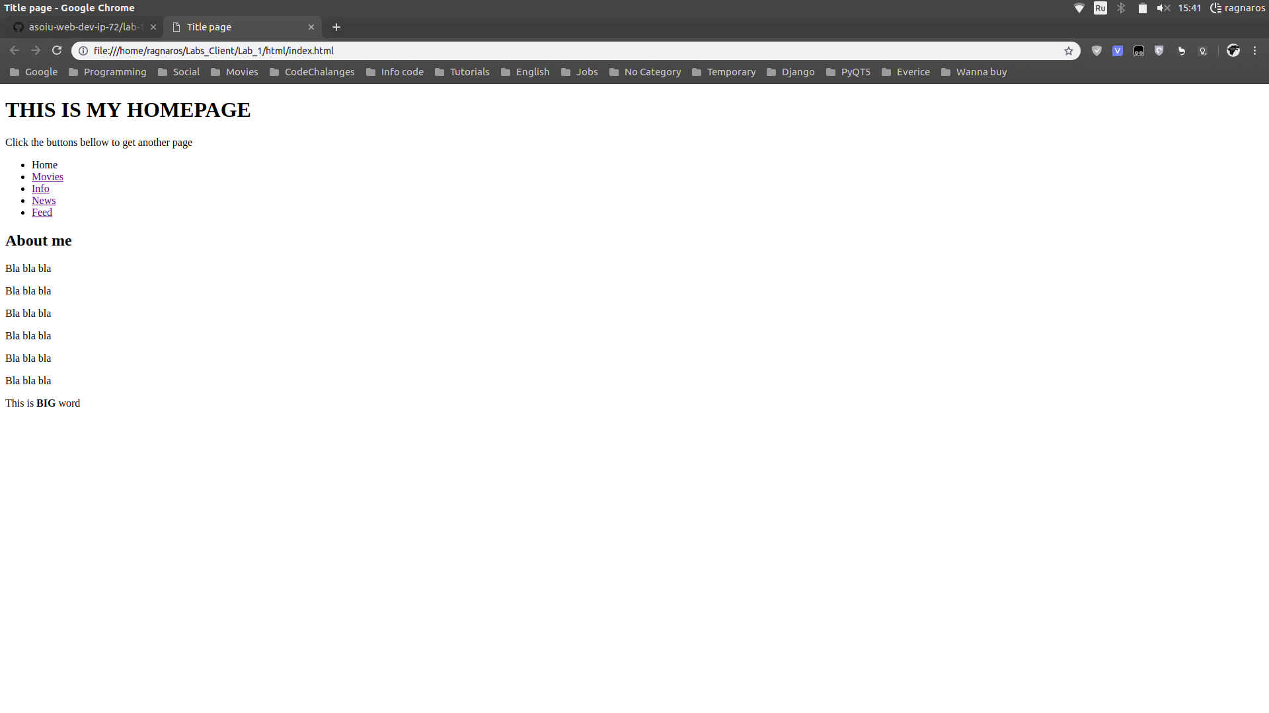

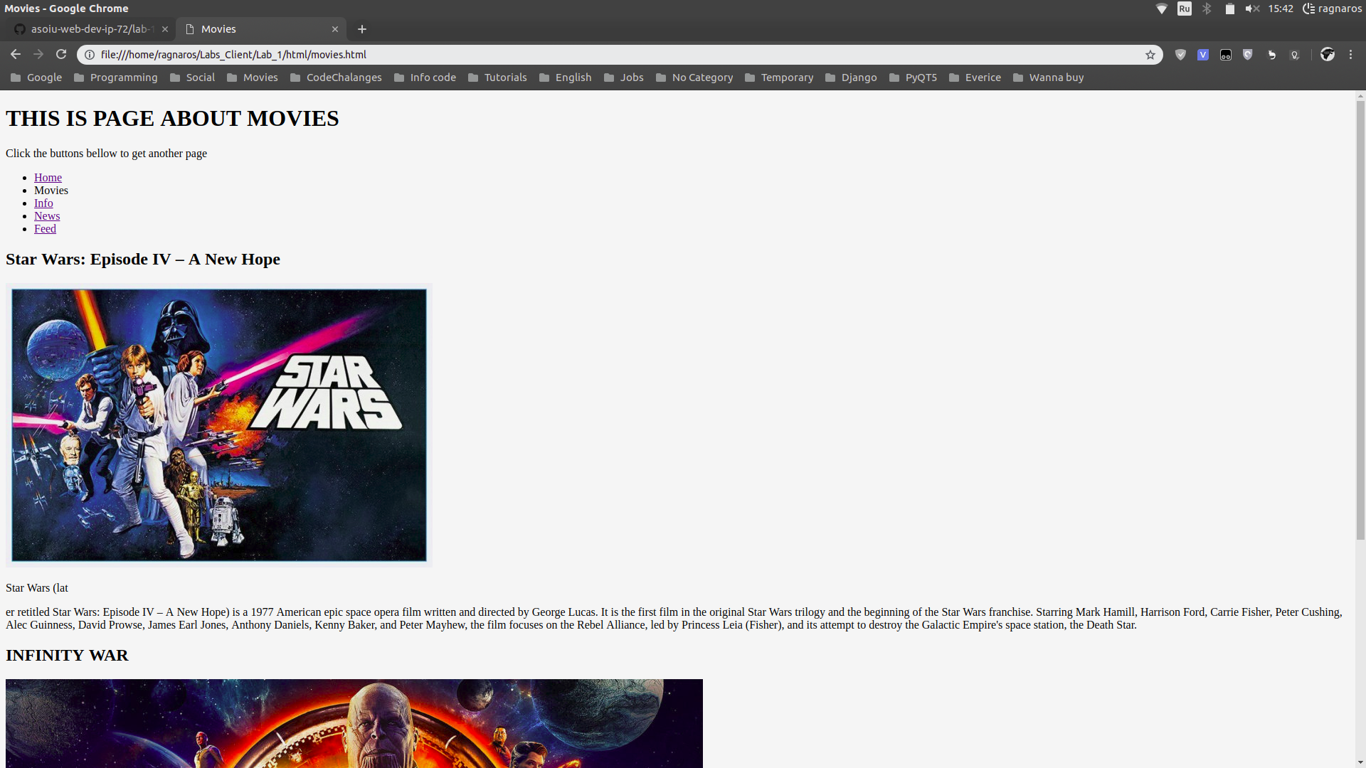

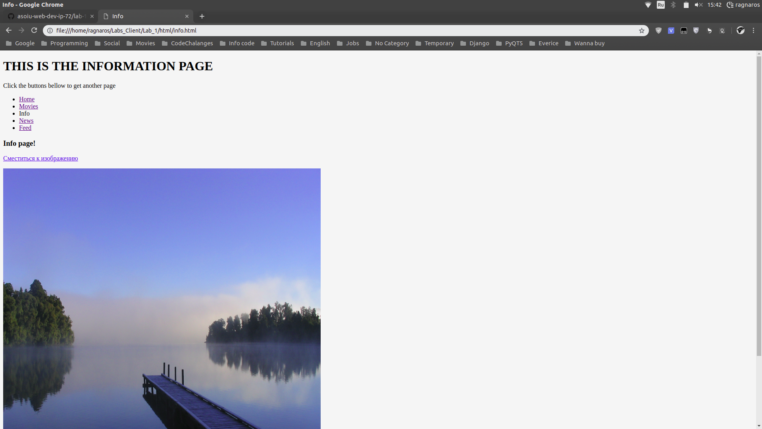

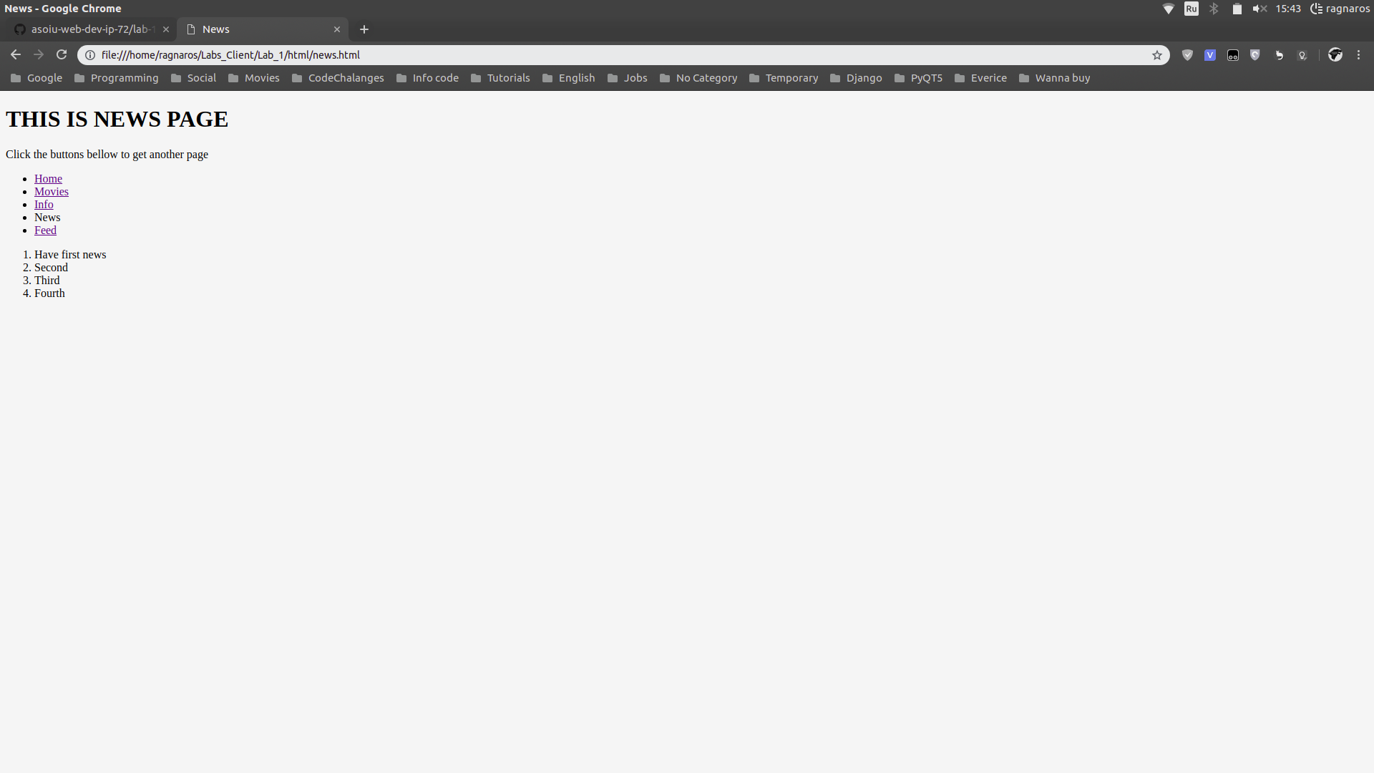

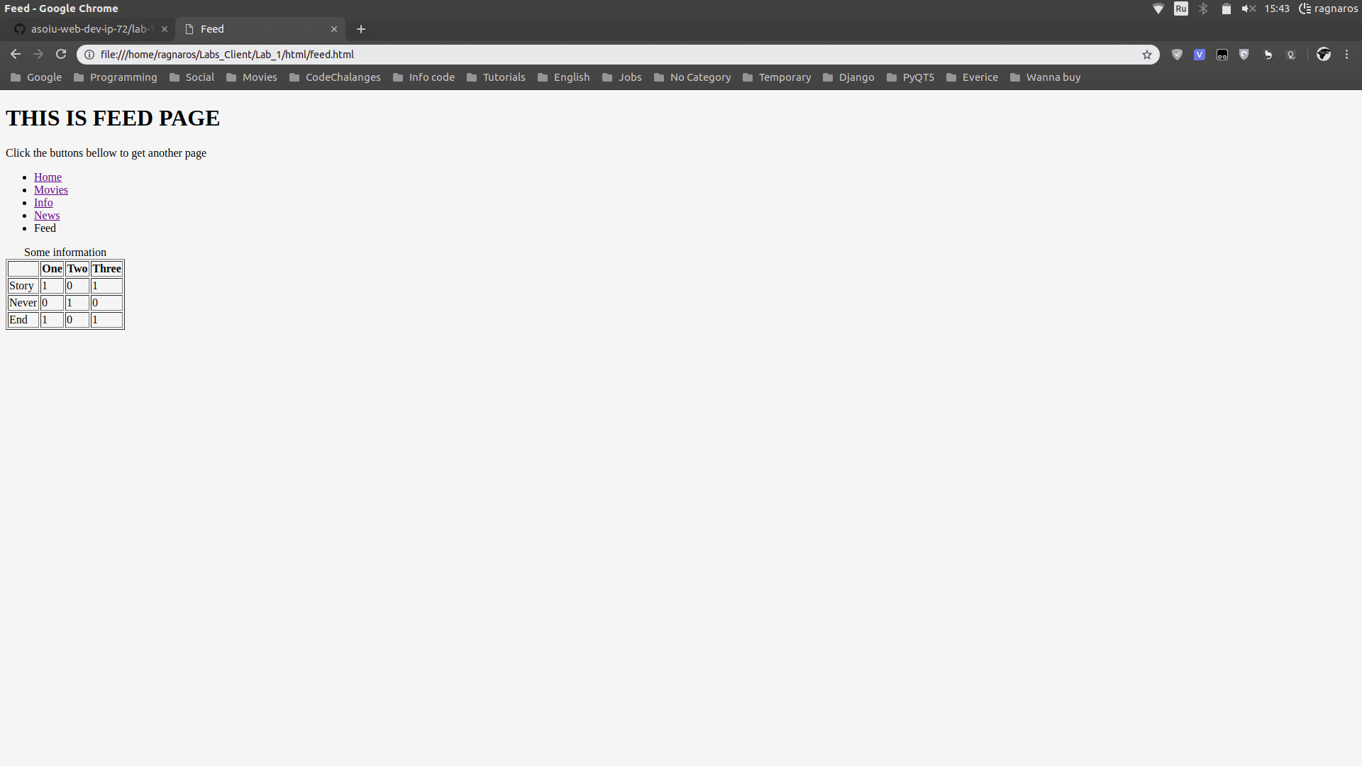

Код

index.html:

<!DOCTYPE html>

<html lang="en">

<head>

<meta charset="UTF-8">

<title>Title page</title>

</head>

<body>

<h1>THIS IS MY HOMEPAGE</h1>

<p>Click the buttons bellow to get another page<br></p>

<div class="navigation">

<ul>

<li>Home</li>

<li><a href="movies.html">Movies</a></li>

<li><a href="info.html">Info</a></li>

<li><a href="news.html">News</a></li>

<li><a href="feed.html">Feed</a></li>

</ul>

</div>

<h2>About me</h2>

<p>Bla bla bla</p>

<p>Bla bla bla</p>

<p>Bla bla bla</p>

<p>Bla bla bla</p>

<p>Bla bla bla</p>

<p>Bla bla bla</p>

<span>This is <b>BIG</b> word</span>

</body>

</html>

feed.html:

<!DOCTYPE html>

<html lang="en">

<head>

<meta charset="UTF-8">

<title>Feed</title>

</head>

<body>

<h1>THIS IS FEED PAGE</h1>

<p>Click the buttons bellow to get another page<br></p>

<div class="navigation">

<ul>

<li><a href="index.html">Home</a></li>

<li><a href="movies.html">Movies</a></li>

<li><a href="info.html">Info</a></li>

<li><a href="news.html">News</a></li>

<li>Feed</li>

</ul>

<table border="1">

<caption>Some information</caption>

<tr>

<th> </th>

<th>One</th>

<th>Two</th>

<th>Three</th>

</tr>

<tr>

<td>Story</td>

<td>1</td>

<td>0</td>

<td>1</td>

</tr>

<tr>

<td>Never</td>

<td>0</td>

<td>1</td>

<td>0</td>

</tr>

<tr>

<td>End</td>

<td>1</td>

<td>0</td>

<td>1</td>

</tr>

</table>

</div>

</body>

</html>

info.html:

<!DOCTYPE html>

<html lang="en">

<head>

<meta charset="UTF-8">

<title>Info</title>

</head>

<body>

<h1>THIS IS THE INFORMATION PAGE</h1>

<p>Click the buttons bellow to get another page<br></p>

<div class="navigation">

<ul>

<li><a href="index.html">Home</a></li>

<li><a href="movies.html">Movies</a></li>

<li>Info</li>

<li><a href="news.html">News</a></li>

<li><a href="feed.html">Feed</a></li>

</ul>

</div>

<h3>Info page!</h3>

<p><a href="#top">Сместиться к изображению</a></p>

<p><a name="top"></a></p>

<img src="../img/page.jpeg" width="800" height="850" usemap="#map" alt="Навигация">

<p><map name="map"> <area shape="rect" coords="0,0, 600,400" href="index.html">

</map></p>

</body>

</html>

movies.html

<!DOCTYPE html>

<html lang="en">

<head>

<meta charset="UTF-8">

<title>Movies</title>

</head>

<body>

<h1>THIS IS PAGE ABOUT MOVIES</h1>

<p>Click the buttons bellow to get another page<br></p>

<div class="navigation">

<ul>

<li><a href="index.html">Home</a></li>

<li>Movies</li>

<li><a href="info.html">Info</a></li>

<li><a href="news.html">News</a></li>

<li><a href="feed.html">Feed</a></li>

</ul>

</div>

<h2>Star Wars: Episode IV – A New Hope</h2>

<img src="../img/star_wars.jpg" alt="star wars">

<p>Star Wars (lat</p>

<p>er retitled Star Wars: Episode IV – A New Hope) is a 1977 American epic space opera film written and directed by

George Lucas. It is the first film in the original Star Wars trilogy and the beginning of the Star Wars

franchise. Starring Mark Hamill, Harrison Ford, Carrie Fisher, Peter Cushing, Alec Guinness, David Prowse, James

Earl Jones, Anthony Daniels, Kenny Baker, and Peter Mayhew, the film focuses on the Rebel Alliance, led by

Princess Leia (Fisher), and its attempt to destroy the Galactic Empire's space station, the Death Star.</p>

<h2>INFINITY WAR</h2>

<img src="../img/infinity_war.jpg" alt="infinity war">

<p><b>Infinity War</b> is a 2018 American superhero film based on the Marvel Comics superhero team the Avengers,

produced by Marvel Studios and distributed by Walt Disney Studios Motion Pictures. It is the sequel to 2012's

The Avengers and 2015's Avengers: Age of Ultron, and the nineteenth film in the Marvel Cinematic Universe (MCU).

The film is directed by Anthony and Joe Russo, written by Christopher Markus and Stephen McFeely, and features

an ensemble cast including Robert Downey Jr., Chris Hemsworth, Mark Ruffalo, Chris Evans, Scarlett Johansson,

Benedict Cumberbatch, Don Cheadle, Tom Holland, Chadwick Boseman, Paul Bettany, Elizabeth Olsen, Anthony Mackie,

Sebastian Stan, Danai Gurira, Letitia Wright, Dave Bautista, Zoe Saldana, Josh Brolin, and Chris Pratt. In the

film, the Avengers and the Guardians of the Galaxy attempt to stop Thanos from amassing the all-powerful

Infinity Stones.</p>

</body>

</html>

news.html

<!DOCTYPE html>

<html lang="en">

<head>

<meta charset="UTF-8">

<title>News</title>

</head>

<body>

<h1>THIS IS NEWS PAGE</h1>

<p>Click the buttons bellow to get another page<br></p>

<div class="navigation">

<ul>

<li><a href="index.html">Home</a></li>

<li><a href="movies.html">Movies</a></li>

<li><a href="info.html">Info</a></li>

<li>News</li>

<li><a href="feed.html">Feed</a></li>

</ul>

</div>

<ol>

<li><span>Have first news</span></li>

<li>Second</li>

<li>Third</li>

<li>Fourth</li>

</ol>

</body>

</html>